

**Protocol procesaudits**

*De PDCA-cyclus van informatiebeheer ter verbetering van de kwaliteit*

*van de informatiehuishouding in processen.*

Datum: 16 mei 2024

Versie: 0.6

Inhoud

1. Waarom een PDCA-cyclus voor informatiebeheer? 3

1.1 Van archief- naar informatiebeheer 3

1.2 Het verschil tussen analoge documenten en digitale informatie 3

1.3 Digitaal informatiebeheer 3

1.4 Archivering by design 4

1.5 Het Protocol Procesaudits 4

2. Het Protocol procesaudits 5

3. Werkwijze 6

3.1 Controle 6

3.2 Rapportage 6

3.3 Verbeteren 7

3.4 PDCA-cyclus 7

3.4.1 Stappenplan Protocol Procesaudits: 7

4. Toetsingskader 10

Toetsingskader informatiebeheer 10

Doorontwikkeling toetsingskader 11

5. Reikwijdte 12

5.1 KIWI: 12

Basisdossier 1.0 (BD1): 12

Basisdossier 2.0 (BD2): 12

Bijlagen 14

1. Informatiebeheerregime 14

2. DUTO scan 16

3. Acceptable Quality Limit (AQL) norm 17

# Waarom een PDCA-cyclus voor informatiebeheer?

1.1 Van archief- naar informatiebeheer De informatiehuishouding van de provincie is de afgelopen twintig jaar ontzettend veranderd. De totale omvang aan informatie is exponentieel toegenomen en de ‘grip’ op de informatie is afgenomen. In de traditionele situatie was informatiebeheer verantwoordelijk voor het archiveren, overbrenging naar de Groninger Archieven of vernietigen van informatie. Nu is informatiebeheer in toenemende mate verantwoordelijk voor het ‘duurzaam toegankelijk’ maken en houden van de informatie door te monitoren op de kwaliteit van de informatie en te adviseren hoe om te gaan met informatie. Deze kanteling van "archiefbeheer" naar "informatiebeheer" heeft alles te maken met de digitalisering van overheidsinformatie.

1.2 Het verschil tussen analoge documenten en digitale informatie   
Het in goede, geordende en toegankelijke staat brengen en bewaren van digitale informatieobjecten verschilt namelijk in een aantal opzichten fundamenteel met het beheren van analoge documenten. Veel van die verschillen vinden hun oorsprong in wát in de analoge en de digitale wereld eigenlijk wordt opgeslagen.   
 In de analoge, papieren wereld vormen de gegevensdrager en het document een fysieke eenheid. Hierdoor geldt voor papieren documenten dat wat je archiveert en achteraf raadpleegt identiek hetzelfde is, namelijk het document. In de digitale wereld is dit niet zo. Van een digitaal document bewaren we de bits en bytes. Die bits en bytes vormen geen fysieke eenheid met hun opslagmedium, en zijn evenmin hetzelfde als het document. Wat je in de digitale wereld raadpleegt, is een document dat telkens opnieuw op basis van de opgeslagen bits en bytes moet worden opgebouwd. Het digitaal document moet bij raadpleging als het ware telkens opnieuw worden gereconstrueerd.[1]   
 Het grote verschil tussen analoog archiefbeheer en digitaal informatiebeheer is dat analoge documenten in de toekomst altijd raadpleegbaar blijven in de vorm van het papieren document (mits de bewaarplaats voldoet aan de eisen), maar digitale informatieobjecten moeten te reconstrueren blijven terwijl de apparatuur, programmatuur, de bestandsformaten en de opslagmedia die worden gebruikt bij het opslaan en lezen van de digitale informatie, in de loop van de tijd veranderen of zelfs verdwijnen.[2]

1.3 Digitaal informatiebeheer   
Digitaal informatiebeheer is gericht op het goed laten functioneren van het digitale geheugen van de overheid en moet voorkomen dat de overheid een dementerende overheid wordt. Informatie is de grondstof bij uitstek voor een werkende overheid én voor een werkende democratie. Daarom moet overheidsinformatie goed beheerd worden én in beginsel openbaar zijn voor iedereen.[3] Dit betekent dat de informatie gedurende de vastgestelde bewaartermijn: vindbaar, beschikbaar, leesbaar, interpreteerbaar, betrouwbaar en toekomstbestendig moet zijn.

1.4 Archivering by design   
Het is zaak dat overheidsinformatie duurzaam toegankelijk wordt gemaakt en gehouden. Wat betreft het duurzaam toegankelijk maken, lijkt het de meest logische oplossing om te zorgen dat overheidsinformatie al bij de creatie voldoet aan de eisen van de duurzame toegankelijkheid. Dit noemen we *Archivering by design*.[4] Door systemen zo in te richten dat de informatie (automatisch) op de juiste locatie wordt opgeslagen, in het juiste bestandsformaat en met de noodzakelijke metadata, kunnen we voor een groot deel voorzien in de duurzame toegankelijkheid van de desbetreffende informatie.

1.5 Monitoring en advisering   
In theorie kan de duurzame toegankelijkheid van informatie met behulp van archivering *by design* goed geregeld worden, maar het probleem is dat veel systemen (die reeds in gebruik zijn) niet *by design* rekening houden met de duurzame toegankelijkheid van informatie. Daarom moet er systematisch, periodiek worden gecontroleerd of de overheidsinformatie in processen voldoet aan de kwaliteitskaders met betrekking tot duurzame toegankelijkheid. Dit realiseren we met behulp van het Protocol procesaudits.

Het Protocol Procesaudits is op een bepaalde manier te zien als een soort 'data gedreven informatiebeheer'. Door systematisch een steekproef uit te voeren op de neerslag van de informatie- huishouding van een team of proces kunnen we op basis van deze data patronen signaleren en gericht adviseren.[5]

# Het Protocol procesaudits

Het Protocol procesaudits van de provincie Groningen geeft een gedetailleerde beschrijving van hoe de 'PDCA-cyclus Kwaliteitsverbetering' is opgezet. Het Protocol komt voort uit, en is onderdeel van, het bredere kwaliteitssysteem van de provincie Groningen, namelijk[: KIDO Groningen](https://provgroningen.sharepoint.com/teams/KIDOGroningen-Kwaliteitssysteeminformatiebeheer).   
  
Met het Protocol procesaudits (vanaf nu Audit) wordt aan de hand van vastgestelde kwaliteitskaders, kwaliteitsmonitoring uitgevoerd op de informatie welke bij de uitvoeren van taken van de provincie wordt opgemaakt of is ontvangen. Het doel van de Audit is het optimaliseren van de informatie- huishouding en het bevorderen van een efficiënte omgang met informatie.   
  
De kwaliteitscontrole van het protocol is te zien als een soort 'APK': We controleren (steekproefsgewijs) de staat van de informatiehuishouding binnen een bepaald proces of team, zodat duidelijk wordt welke stappen er genomen zouden kunnen worden om veilig en goed om te gaan met de informatie. Het doel van het protocol is om te kunnen beoordelen hoe het gaat, zodat we samen met medewerkers kunnen bepalen waar verbeteringen mogelijk zijn in het verwerken van informatie. Met het uiteindelijke doel dat het werken gemakkelijker gaat en informatie sneller vindbaar wordt en duurzaam toegankelijk is en blijft.

# Werkwijze

Het Protocol procesaudits bestaat uit drie delen, namelijk: controle, rapportage en verbeteren.

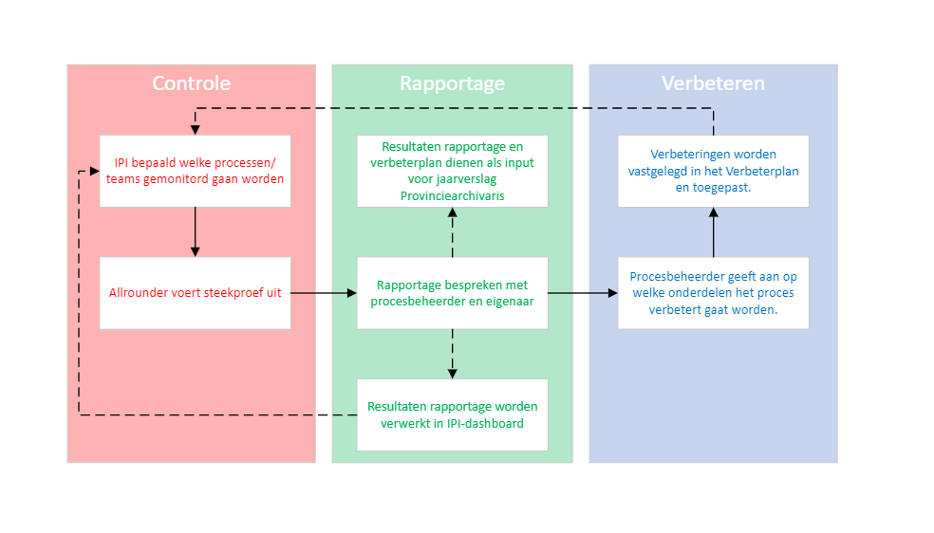

Figuur 1: Visuele uitleg werking Protocol Procesaudits

3.1 Controle:   
Op basis van (I.) vastgestelde kwaliteitskaders zijn (II.) meetbare normen geformuleerd waarmee door middel van een (III.) steekproef (IV.) kwaliteits-monitoring uitgevoerd kan worden op processen.

1. Vastgestelde kwaliteitskaders[6]: Archiefwet 20XX en landelijke normen van het Nationaal Archief zoals de Norm Voorkeursformaten, het metagegevensschema MDTO (Metagegevens voor duurzaam toegankelijke overheids-informatie) en het DUTO-raamwerk;
2. Normen: De eisen uit de Archiefwet en landelijke normen zijn verwoord tot meetbare normen (zie hoofdstuk 'Toetsingskader');
3. Steekproef: Om te bepalen wat de kwaliteit is van de informatiehuishouding binnen een bepaald proces doen we een steekproef. De grote van de steekproef is afhankelijk van de omvang van het aantal gearchiveerde besluiten/dossiers. We baseren ons voor het bepalen van de omvang van de steekproef op de AQL-norm (zie bijlage 3);
4. Kwaliteitsmonitoring: Tijdens de kwaliteitsmonitoring controleert het team informatiebeheer in hoeverre de informatie/documenten van de besluiten/dossiers welke voor de steekproef zijn aangewezen voldoen aan de vastgestelde kwaliteitskaders;

3.2 Rapportage:   
De resultaten van de kwaliteitsmonitoring worden verwerkt in een (I.) rapportage. Deze rapportage wordt besproken met de (II.) eigenaar (teamleider en/of proceseigenaar en -beheerder) van de informatie. De resultaten worden ook verwerkt in het (III.) IPI-dashboard en dienen als input voor het (IV.) jaarverslag van de provinciearchivaris.

1. Rapportage: De resultaten van de kwaliteitsmonitoring op basis van de meetbare normen worden verwerkt in het KIDO Dashboard, waardoor inzichtelijk wordt welk percentage van gemonitorde processen voldoet aan de vastgestelde kwaliteitskaders;
2. Eigenaar: Voor de informatie in Basisdossier 1 (BD1) is de teamleider verantwoordelijk voor de informatie binnen dat team. Wat betreft de informatie in Basisdossier 2 (BD2) is de proceseigenaar verantwoordelijk voor de informatie. Deze wordt hierin bijgestaan door de procesbeheerder;
3. Aangezien het KIDO Dashboard onderdeel vormt van het IPI-dashboard zullen de resultaten van het Protocol worden meegenomen in deze rapportage aan het IPI;
4. De resultaten van de kwaliteitsmonitoring dienen als input voor het jaarverslag, omdat deze de provinciearchivaris inzicht verschaffen in de staat van het informatiebeheer;

3.3 Verbeteren**:**   
Op basis van de rapportage geven de proceseigenaar en -beheerder aan op welke onderdelen ze stappen gaan ondernemen om de kwaliteit van de informatie te verbeteren. Dit wordt verwerkt in het Verbeterplan. Het is belangrijk dat de proceseigenaar en -beheerder zelf aangeven op welke onderdelen ze de kwaliteit willen verbeteren, aangezien zij ook degenen zijn die uiteindelijk verantwoordelijk zijn voor de kwaliteit van de informatie. De verbeterplannen worden gedeeld in het IPI-overleg.

1. Verbeterplan: Op basis van de rapportage gaat het informatiebeheer met de proceseigenaar en -beheerder in gesprek om te bespreken waar verbeteringen mogelijk zijn. De proceseigenaar en -beheerder hebben hierin het laatste woord. Het informatiebeheer is er slechts ter advisering en ondersteuning.

## 3.4 PDCA-cyclus

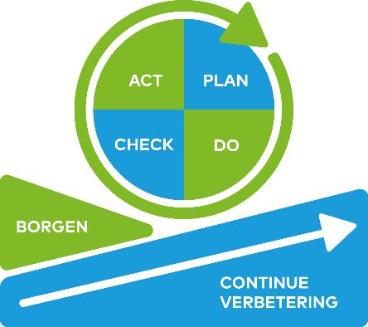

De daadwerkelijke kwaliteitsmonitoring is ingericht als een *Demming cirkel;* oftewel een PDCA-cyclus. Een PDCA cyclus helpt een organisatie om continu te verbeteren aan de hand van een vaste structuur, namelijk: Plan, Do, Check en Act (zie afbeelding).

Plan komt hierbij overeen met het door IPI bepalen welke processen/teams gemonitord gaan worden. Do komt overeen met 'Controle', Check met 'Rapportage' en Act met 'Verbeteren'.

**Planning:**Jaarlijks wordt door het team informatiebeheer bepaald welke processen dat jaar gemonitord gaan worden. Dit wordt opgenomen in het jaarplan van het team. Het jaarplan wordt voorgelegd aan het SIO (Strategisch IPI + Provincie Archivaris).

### 3.4.1 Stappenplan Protocol Procesaudits:

1. Zodra een proces in aanmerking komt voor kwaliteitsmonitoring moet in eerste instantie worden bepaald hoe groot de steekproef moet zijn om een statisch gezien relevant resultaat te krijgen. Hiervoor gebruiken we de AQL-norm, zie Bijlage 3.

Met behulp van het PowerBI Rapport[7] kijken we hoeveel dossiers er zijn afgehandeld binnen het proces. Op basis van dit aantal berekenen we het aantal dossiers dat we tijdens de steekproef gaan bekijken.

1. Wanneer we duidelijk hebben hoeveel dossiers we gaan beoordelen nemen we contact op met de proceseigenaar en -beheerder van het proces. Idealiter plannen we fysiek een halfuurtje in om uit te leggen wat we gaan doen en waarom we dit gaan doen.

Het doel van dit overleg is om duidelijk te maken dat we er niet zijn om de te veroordelen, maar juist om de kwaliteit van de informatie te beoordelen zodat we samen verbeterpunten kunnen bepalen.

We willen in kaart brengen wat er mis gaat en samen bepalen wat we kunnen veranderen en hoe we deze verbetering het beste kunnen realiseren.

1. De steekproef wordt uitgevoerd door een Allrounder met behulp van het toetsingskader 'Meetbare normen' (zie volgende hoofdstuk).

Per dossier welke binnen de steekproef valt wordt in een rij aangegeven wat de unieke identificatiecode is. Vervolgens wordt beoordeeld of het algehele dossier voldoet aan de eisen.

Wanneer een (deel van) een dossier niet voldoet, dan kan met behulp van vijf categorieën worden aangegeven op welk onderdeel een dossier niet voldoet. Zie het volgende hoofdstuk 'Toetsingskader' voor de normen.

1. Wanneer de kwaliteitsmonitoring gedaan is worden de resultaten van de monitoring verwerkt in het PowerBI Rapport.[8] De totale percentages van de monitoring worden verwerkt in het Werkblad Processen-Meetbare normen van de [KIDO Groningen](https://provgroningen.sharepoint.com/teams/KIDOGroningen-Kwaliteitssysteeminformatiebeheer). Hierover wordt zes wekelijks gerapporteerd in het IPI-overleg.
2. Vervolgens wordt een nieuwe afspraak ingepland met de proceseigenaar en -beheerder. De resultaten van de kwaliteitsmonitoring worden besproken.

Samen met de proceseigenaar en -beheerder wordt bepaald op welke onderdelen er binnen het proces verbeteringen mogelijk zijn. Met de procesbeheerder wordt afgesproken op welke termijn zij/hij met een voorstel komt voor een Verbeterplan.

Het is de bedoeling dat de procesbeheerder zelf in eerste instantie een voorzet doet voor welke verbeteringen op korte termijn doorgevoerd gaan/kunnen worden. Mogelijk moet er bewustzijn worden gecreëerd over het belang van een goede naamgeving. Of misschien kan er iets worden gedaan aan de inrichting van het systeem waar het proces in wordt uitgevoerd.

1. Na ongeveer een maand gaan we weer in gesprek met de procesbeheerder en bespreken we het voorstel Verbeterplan van de procesbeheerder. Waar nodig passen we deze aan. Wanneer we het eens zijn over de door te voeren verbeteringen plannen we een vervolgafspraak over zes maanden. Deze afspraken worden verwerkt in het Verbeterplan, zie voor een sjabloon Bijlage 8.
2. Na zes maanden gaan we weer in gesprek met de proceseigenaar en -beheerder om te controleren in hoeverre er kwaliteitsverbetering is doorgevoerd in het proces. Hierover rapporteren we in het IPI en de provinciearchivaris.
3. Afhankelijk van het informatiebeheerregime komt het proces na een jaar, twee jaar of drie jaar weer aan bod voor een kwaliteitsmonitoring, zie bijlage 1. Het vorige verbeterplan wordt bekeken en er wordt extra aandacht besteed aan de punten waarop het informatiebeheer in het desbetreffende proces verbeterd zou zijn.

# Toetsingskader

Met het Protocol Procesaudits voeren we aan de hand van de onderstaande vragen kwaliteitscontrole uit in de processen van de provincie.

## Toetsingskader informatiebeheer

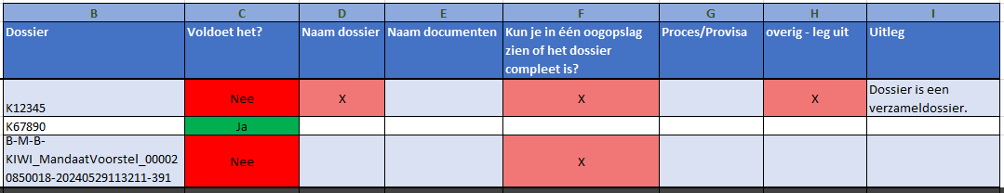

Figuur 1: Toetsingskader Protocol Procesaudits

**Uitleg kolommen:**

1. Unieke identificatiecode van dossier/voorstel;
2. Voldoet het gehele dossier aan de eisen vanuit informatiebeheer, of niet? Hier zijn alleen de opties 'Ja' en 'Nee' mogelijk;

Wanneer bij C is gekozen voor 'Nee' kan in de kolommen D t/m H worden aangegeven in welke categorie het dossier niet voldoet.

1. Het dossier/voorstel heeft geen duidelijke naam waaruit in één opslag op te maken is waar de inhoud over gaat;
2. De naam van de verschillende documenten in het dossier geven niet duidelijk weer wat de inhoud van het document is;
3. Het dossier is niet compleet, er missen documenten en het geheel van informatie geeft onvoldoende info over de taak/zaak waar zij betrekking op hebben op een manier dat reconstructie ten behoeve van bewijs en verantwoording mogelijk is;
4. Wanneer relevant: Het juiste proces en/of provisanummer is niet gekozen;
5. Deze kolom is voor de overige fouten die niet onder één van de eerdere categorieën valt. Denk hierbij aan: afkortingen, (veel) dubbele documenten, verzameldossiers, missende metadata, etc.

Dit is ook de plek om aan te geven dat het dossier (bijzondere) persoonsgegevens bevat waar geen verwerkingsgrond voor is in het kader van de AVG of waarbij er wel een verwerkingsgrond voor is, maar waar de afscherming/classificatie niet goed is ingesteld;

## Doorontwikkeling toetsingskader

Op dit moment controleren we bij de Procesaudits alleen op de eisen vanuit informatiebeheer. In de toekomst zouden we de Procesaudits graag willen uitbreiden met eisen vanuit andere vakgebieden. Hierbij kun je denken aan:

* Datasets: Zijn er datasets gebruikt in dit dossier? Zijn deze datasets goed gearchiveerd? Voldoen de datasets aan de eisen?
* Wet open overheid: Bevat het proces informatie die actief openbaar moet worden gemaakt? Is dit op de juiste manier gebeurt?
* Privacy: Bevat het proces (bijzondere) persoonsgegevens? Is dit bekend in het verwerkingsregister en is er een verwerkingsgrond voor het verwerken van de gegevens?
* Security: Zijn de dossiers op de juiste manier afgeschermd?
* Sjablonen: Worden de correcte sjablonen gebruikt in deze dossier?
* Juridisch: Zijn de noodzakelijke toetsen uitgevoerd?

# Reikwijdte

In principe valt álle informatie welke de provincie opmaakt of ontvangt bij het uitvoeren van haar taken onder het bereik van de Archiefwet 1995 en zodoende binnen de reikwijdte van het Protocol Procesaudits. Alle informatie van de provincie zou in theorie moeten voldoen aan de eisen met betrekking tot de duurzame toegankelijkheid, want alle informatie moet vindbaar, beschikbaar, leesbaar, interpreteerbaar en betrouwbaar voor degenen die er recht op hebben, vanaf het moment van ontstaan en voor zolang als noodzakelijk.[9]

Echter om te controleren of de kwaliteit van de informatie voldoet aan de eisen - van de Archiefwetgeving en de normen van het Nationaal Archief, zie de bijlagen - kunnen we alleen kijken naar informatie welke is "afgesloten". Zolang dossiers nog niet zijn afgesloten en de informatie in de dossiers nog aan verandering onderhevig is hoeft deze nog niet te voldoen aan de geldende eisen. Het is natuurlijk te adviseren om bij de het ontvangen/opmaken van informatie direct te voldoen aan de eisen, maar dit is niet verplicht.

Wanneer een taak is afgerond en het dossier wordt afgesloten, moet deze wél voldoen aan de geldende eisen. Afgesloten betekent hierbij dat de informatie is 'bevroren', oftewel onveranderlijk is gemaakt. Op dit moment moet de informatie op de juiste manier zijn voorzien van metagegevens en moet alle informatie, alle documenten en data inclusief metadata, aanwezig zijn in het dossier.

Concluderend:

*Een randvoorwaarde voor het toepassen van het Protocol Procesaudits is dat het proces is afgerond en het dossier is afgesloten.*

Gezien de bovenstaande randvoorwaarde beperkt de reikwijdte van het Protocol Procesaudits zich vooralsnog toch de applicatie KIWI: KIWI is het documentair management systeem van de provincie Groningen sinds 2017 en bevat sindsdien alle besluitvorming.

## 5.1 KIWI:

KIWI is het DMS (document management systeem) van de provincie Groningen en is gebouwd op FileNet. Binnen KIWI bevindt zich het digitale archief van de provincie. Hierin maken we onderscheid tussen Basisdossier 1.0 (FilePlan 1.0.0) en Basisdossier 2.0 (FilePlan 2020):

Basisdossier 1.0 (BD1):

In BD1 archiveren we de "voorstellen". Medewerkers werken in dossiers op eenzelfde manier als op de netwerkschijven het geval is. Wanneer ergens een besluit over moet worden genomen, kunnen medewerkers een voorstel aanmaken en hier de relevante documenten aan toevoegen. Er zijn verschillende soorten voorstellen mogelijk, zoals mandaat-, GS- en PS-voorstel. Het genomen besluit inclusief de documenten welke zijn toegevoegd aan het voorstel komen in het Archief (KIWI Enterprise Records Management, oftewel ERM) terecht op het moment dat het besluit wordt genomen.

Basisdossier 2.0 (BD2):

In BD2 archiveren we dossiers. Medewerkers maken voor de uitvoering van een taak van de provincie een dossier aan. Bij het aanmaken van het dossier kiezen ze het proces waarvoor het dossier dient. Op basis van dit proces krijgt het dossier bepaalde metadata, zoals een bewaartermijn. De voorstellen welke vanuit het dossier worden aangemaakt krijgen allen standaard deze bewaartermijn mee wanneer het dossier wordt gearchiveerd. Wanneer de medewerker klaar is met de uitvoering van de taak waarvoor het dossier werd aangemaakt kan deze worden "aangeboden ter archivering". Hiermee wordt het dossier afgerond en afgesloten en komt het dossier terecht bij het team informatiebeheer ter controle. Na de controle gaat het dossier naar ERM.

**Reikwijdte Protocol Procesaudits in KIWI BD1 en BD2**

Wat betreft de reikwijdte van het Protocol Procesaudits in BD1 en BD2 betekent dit het volgende:

* BD1: Het Protocol Procesaudits richt zich op voorstellen in ERM welke nog niet zijn verrijkt. Dit zijn alle voorstellen waarop een besluit is genomen, maar waar nog geen provisanummer aan is toegevoegd door team informatiebeheer;
* BD2: Het Protocol Procesaudits richt zich op dossiers met de status "Aangeboden ter archivering". Dit zijn afgeronde en afgesloten dossiers welke zich nog in KIWI bevinden en welke ter controle zijn voorgelegd aan het team informatiebeheer;

# Bijlagen

## Informatiebeheerregime

Op basis van de DUTO-Scan (bijlage 2: DUTO-scan) kan het informatiebeheerregime van een proces worden bepaald. We hanteren bij de provincie drie verschillende regimes, namelijk zwaar, gemiddeld en licht.

Drie verschillende regimes:

* Zwaar: Het zware regime bevat te bewaren informatie welke op termijn moet worden overgebracht;
* Gemiddeld: Het middelste regime bevat alle informatie welke gedurende langer dan 10 jaar te bewaren is, maar in theorie op termijn wel vernietigd moet worden;
* Licht: Het lichtste regime bevat kortstondig te bewaren informatie welke niet wordt overgebracht;

*Zie voor een verdere specificatie van de beoordeling voor de verschillende informatiebeheerregimes Bijlage 2: DUTO-scan.*

**Informatiebeheerregimes en kwaliteitseisen:**

Met het informatiebeheerregime maken we onderscheid tussen informatie waarvan het van groot belang is dat deze duurzaam toegankelijk blijft en informatie waar dit minder van belang is. Logischerwijs hoeft informatie uit het lagere regime ook aan minder eisen te voldoen dan informatie uit het hogere regime. Aan welke eisen de informatie in een regime moet voldoen is af te lezen uit de onderstaande tabel:

|  |  |  |
| --- | --- | --- |
| Regime | Eisen | Frequentie |
| Licht | Archiefregeling § 2.1 Algemene eisen duurzame toegankelijkheid. | 1 per 3 jaar |
| Gemiddeld | Archiefregeling § 2.1 Algemene eisen duurzame toegankelijkheid; en  § 2.2 Aanvullende eisen voor langdurig te bewaren documenten; | 1 per 2 jaar |
| Zwaar | Archiefregeling § 2.1 Algemene eisen duurzame toegankelijkheid; en  § 2.2 Aanvullende eisen voor langdurig te bewaren documenten; en  § 2.3. Aanvullende eisen voor over te brengen documenten; +  Normen van het Nationaal Archief voor Duurzame toegankelijkheid: MDTO, Norm Voorkeursformaten en DUTO Raamwerk. | 1 per jaar |

Tabel 1: Informatiebeheerregimes en geldende kwaliteitseisen. De benoemde Archiefregeling betreft de Archiefregeling 202X welke vooralsnog is uitgesteld tot 1 januari 2026.

**De frequentie van de monitoring:**

Ook de frequentie van de kwaliteitsmonitoring van processen is afhankelijk van het informatiebeheerregime waar een proces onder valt. Processen welke onder het lage regime vallen hoeven slechts éénmaal per drie jaar te worden gecontroleerd terwijl processen onder het hoge regime ééns per jaar worden gecontroleerd. Processen onder het gemiddelde regime worden ééns per twee jaar gecontroleerd.

1. DUTO scan

Niet alle informatie van de provincie is even belangrijk. Het informatiebeheer zou zich moeten richten op die informatie die, wanneer deze niet goed wordt beheerd, grote negatieve consequenties ten gevolge zou hebben. Om te kunnen bepalen welke informatie dit betreft moet er een systematiek zijn om informatie te kunnen classificeren naar gelang de risico's die de provincie loopt.

Deze systematiek om de risico's te beoordelen noemen we in het kader van de KIDO Light en het Protocol procesaudits de DUTO-Scan. Bij de DUTO-scan wordt met name gekeken naar het belang van de duurzame toegankelijkheid van de informatie, maar daarnaast is er de mogelijkheid de DUTO scan uit te bereiden om informatieveiligheid en privacy ook mee te nemen.[10]

**Duurzame toegankelijkheid**

Bij duurzame toegankelijkheid gaat het om de vraag of informatie die gedurende lange(re) tijd beschikbaar moet blijven - bijvoorbeeld vanwege verantwoording van gevoerd beleid of gemaakte keuzes - dusdanig wordt beheerd en bewaard dat deze ook na lange tijd nog vindbaar, raadpleegbaar en interpreteerbaar is. De basis voor deze beoordeling wordt gebruik gemaakt van de selectielijst (provinciale selectielijst, Provisa).

De risicoclasses met betrekking tot de duurzame toegankelijkheid:

* Zwaar: Het hoge regime bevat alle eeuwig te bewaren informatie welke op termijn moet worden overgebracht;
* Gemiddeld: Het middelste regime bevat alle informatie welke gedurende langer dan 10 jaar te bewaren is, maar in theorie op termijn wel vernietigd moet worden;
* Licht: Het lage regime bevat kortstondig te bewaren informatie welke niet wordt overgebracht;

*Deze risicoclassificaties sluiten ook aan bij de Archiefregeling 202X.*

**Regels beoordeling DUTO-waarde:**

1. Als het proces blijvend te bewaren is, dan is het regime 'Zwaar';
2. Als de bewaarperiode van een proces langer dan 10 jaar is, maar het proces is wel te vernietigen dan is het regime 'Gemiddeld';
3. Als de bewaarperiode van een proces minder is dan 10 jaar, dan is het regime 'Licht'.

*De resultaten van de DUTO-scan worden verwerkt bij de desbetreffende processen in BlueDolphin.*

## Acceptable Quality Limit (AQL) norm

Om te bepalen hoe groot de steekproef moet zijn bij de kwaliteitsmonitoring in een bepaald proces wordt gebruik gemaakt van de internationale standaard voor het kiezen van monsters/samples, namelijk de ISO 2859-1. Deze standaard is ontwikkeld om een statistisch representatief aantal samples te kiezen. Tevens wordt hiermee de grens tussen het acceptabele aantal fouten en het onacceptabele aantal fouten bepaald. De tabellen die hiervoor worden gebruikt heten *de Acceptance Quality Limit*/ *Level* (AQL) tabellen. Voor het Protocol Procesaudits maken wij geen gebruik van het acceptabele aantal fouten.

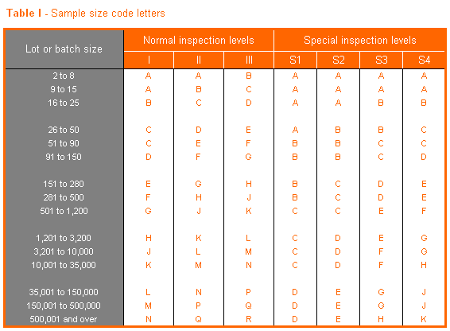

Tabel 2: Codering omvang steekproef

**Stap 1: Bepalen omvang proces**

Het is eerst zaak om duidelijk te krijgen uit hoeveel dossiers een proces/voorstel bestaat. Hierbij kijken we voor BD1 naar het aantal te verrijken besluiten in ERM en voor BD2 naar het aantal dossiers met de status "Aangeboden ter archivering"[11].

Stel het aantal dossiers wat de status "Aangeboden ter archivering" heeft bedraagt 160 dossiers. Als je dan kijkt in de grijze balk dan betreft de *batch size* dus tussen de 151 en 280. Vervolgens is het zaak om naar de oranje kolom te kijken. In eerste instantie krijgen alle processen/teams inspectie level I. Het proces had 160 dossiers met de relevante status en krijgt dus codering E.

**Stap 2: Bepalen omvang steekproef**

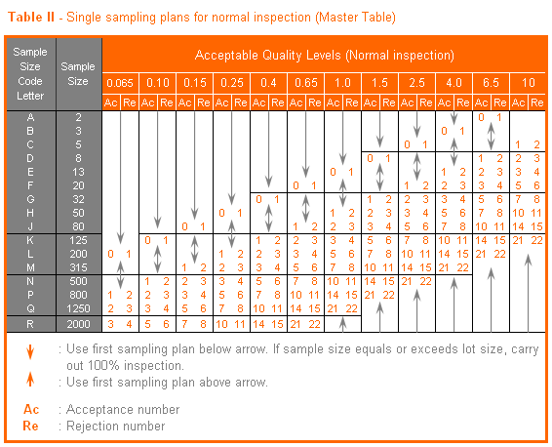

Tabel 3: Omvang steekproef en acceptabele foutmarge

Vervolgens kunnen we met behulp van tabel 2 bepalen hoe groot de steekproef gaat worden.

In de rechterkolom staan de letters uit tabel 1. We kwamen daaruit op E. Dit betekent dat de steekproef 13 van de 160 dossiers bedraagt.

1. F. BOUDREZ – Digitale documenten archiveren. Aandachtspunten en vuistregels
2. <https://www.noraonline.nl/wiki/Digitale_Duurzaamheid>
3. Adviescollege Openbaarheid en Informatiehuishouding - Alles is *niets*: Advies over meerjarenplannen van de overheid voor de digitale informatiehuishouding.
4. <https://www.nationaalarchief.nl/archiveren/kennisbank/handreiking-archiveren-by-design>
5. Om een voorbeeld te noemen: Wanneer team informatiebeheer dagelijks dossiers die ter archivering worden aangeboden controleert en terugzet naar het team of archiveert, valt niet op dat er bepaalde fouten consequent worden gemaakt. Er worden vele verschillende dossiers uit verschillende processen van verschillende teams bekeken, waardoor niet snel patronen opvallen. Dankzij het Protocol Procesaudits vallen deze patronen direct op en kunnen we specifieke acties ondernemen om de aard van het probleem te verhelpen: Niet langer reactief aan het einde van het proces, maar proactief aan de voorkant.
6. Mandaat voorstel: [Eisen vanuit informatiebeheer aan informatieverwerkende systemen](https://cmae.provinciegroningen.nl:9443/navigator/?desktop=KIWI&feature=Cases&tos=TOS&solution=KIWI&caseGUID=10F8BB90-0000-CC14-9E37-6BA0E3008105)
7. PowerBI Rapport [Protocol Procesaudits en werkvoorraad BD1 en BD2](https://app.powerbi.com/links/8Y_zVUyAC-?ctid=3f2302c9-60e9-44d3-b536-34f88ee321b2&pbi_source=linkShare&bookmarkGuid=9479af79-ae65-441e-9d5d-98b5d09fd217)
8. PowerBI Rapport [Kwaliteitsmonitoringsrapport](https://app.powerbi.com/links/536RlrNO3L?ctid=3f2302c9-60e9-44d3-b536-34f88ee321b2&pbi_source=linkShare&bookmarkGuid=c7f62bd9-ff72-416a-ae7b-f6bcd0f6b3f7)
9. [Nationaal Archief: Duurzaam toegankelijk](https://www.nationaalarchief.nl/archiveren/kennisbank/duurzaam-toegankelijk#:~:text=Toegankelijk%20betekent%20vindbaar%2C%20beschikbaar%2C%20leesbaar,tegen%20veranderingen%20van%20elke%20aard.)
10. Classificatie vanuit informatiebeveiliging en privacy kunnen later worden toegevoegd. Zie White paper VHIC ['Het model-DSP als risicoclassificatie'](https://www.vhic.nl/wp-content/uploads/2020/07/Whitepaper_DSP_als_risicoclassificatie_DEF.pdf).
11. Zie [Rapportage PowerBI](https://app.powerbi.com/links/Ka_PZwwJdB?ctid=3f2302c9-60e9-44d3-b536-34f88ee321b2&pbi_source=linkShare&bookmarkGuid=202c6a96-b079-45e6-83cd-8164ed0a3197) voor het aantal dossiers met de status "aangeboden ter archivering" per proces.